**同心砺剑谋发展，凝心聚力谱新篇——集团组织开展七一建党节主题团建活动**

夏木葱茏，万物并秀，七月的骄阳如火如荼，正如奋进者炽热的初心。在建党104周年来临之际，集团组织部分精锐骨干以及全体办公人员奔赴中国著名侨乡—广东江门，来到这片承载着周恩来总理光辉足迹的热土，开展了为期三天的以**“同心同行，锻造钢铁团队；砺剑聚力，共谱奋进新篇”**的主题团建活动。

此次活动既是在历史回望中淬炼初心，也是在前行路上凝聚力量。从追寻伟人足迹到锤炼团队精神，从会议室内思想的激荡碰撞到面对难题时的群策群力，所有人都在沉浸式体验中收获力量，在坦诚交流中明晰方向，在学思践悟中凝聚共识。

大家也用实际行动诠释着**“一根筷子易折，十根筷子难断”**的团队真谛，以一颗颗爱岗敬业的赤忱之心默默点燃着属于奋斗者的时代星火。

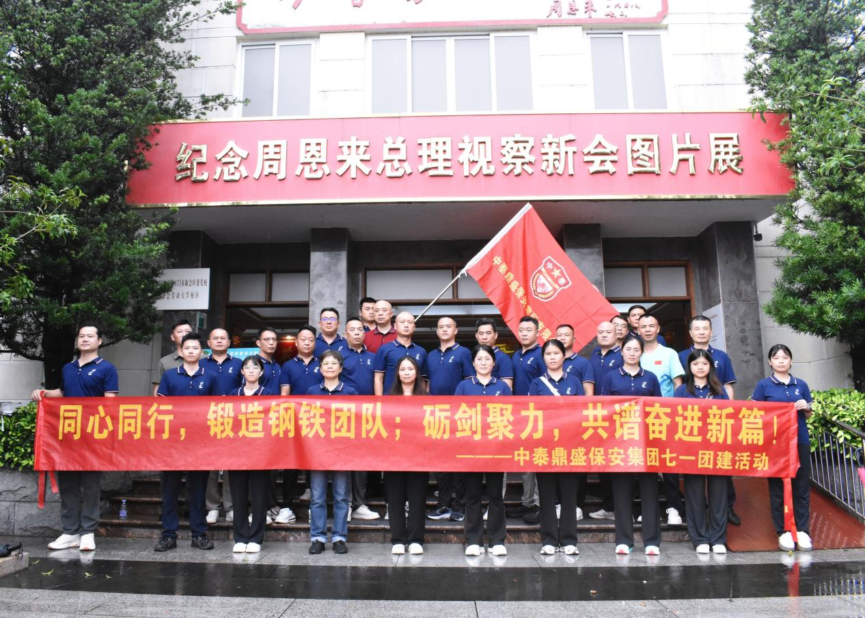

**一 淬初心·红色基因薪火传**

团建首站是周恩来纪念馆和华人华侨博物馆。

当我们站在一幅幅珍贵影像面前，观看那一件件简朴实物、阅读着那一段段简短厚重的文字时，历史的尘烟迎面而来，百年奋斗的壮阔长卷也由此铺开。

大家仿佛穿越了时空长廊，穿梭在那些静默无声却又沧桑的历史长河中，感受到了**“为人民服务”**五个字上沉甸甸的力量。骨干们驻足凝望，既感动于周总理那份**“鞠躬尽瘁、死而后已”**的公仆情怀，也领悟着总理那句**“从群众中来，到群众中去”**的深刻内涵，而他们那份**“为了国家、为了社会、为了人民”**的赤忱也在心里激荡，变得愈发滚烫。

一名骨干不由感慨道：**“周总理的布鞋、简餐，比任何说教都更有力量，无声地提醒着我们无论走多远，都不能忘记来时的路。”**

而在江门华侨华人博物馆，跨越山海的家国情怀也扑面而来。从“卖子救国”的血泪心酸到支援祖国建设的赤胆忠心，侨胞们筚路蓝缕的奋斗史也深深震撼了在场每位参观者。

一封封泛黄的家书、一张张艰辛的船票、一枚枚支援抗战的捐款徽章，无声诉说着虽远隔重洋、却根脉相连的赤子深情。

而无论是周总理身在高位却依然坚持朴素作风、扎根基层，无数华人华侨远在异国他乡却依然心系桑梓、报效祖国，其内核也都是对家园故土的深沉眷恋与无私奉献。

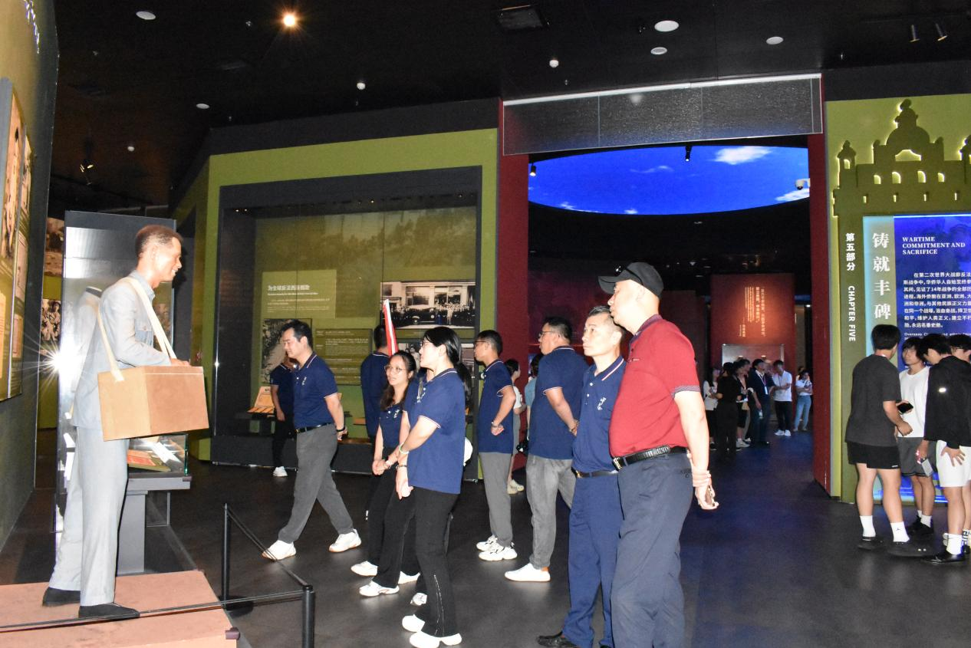

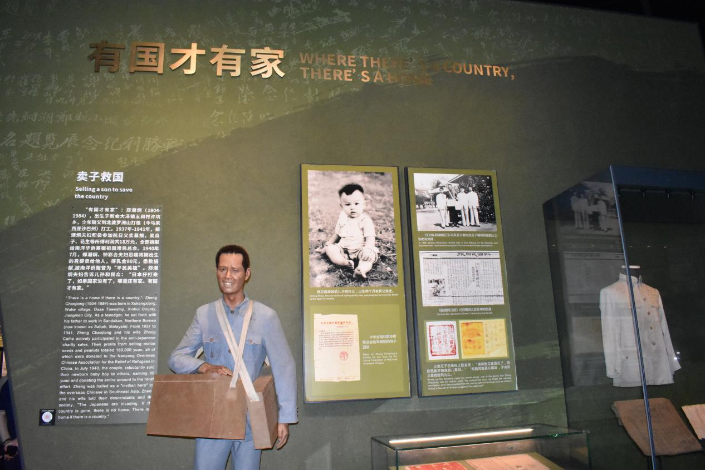

**根植沃土，方得枝繁叶茂。**两馆之行，是初心使命的再唤醒，激励着全体骨干将**“不忘根、不忘本、不忘初心”**的誓言，融入为国家、为人民、为社会贡献光热的点滴实践中去。

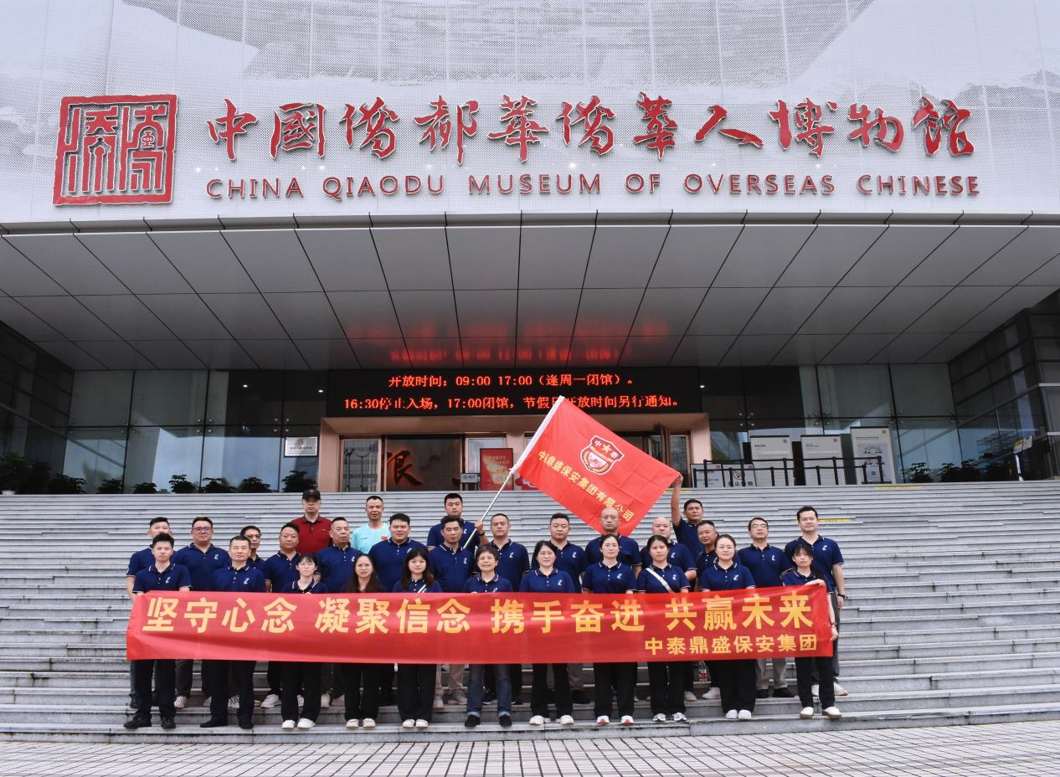

**二 砺精兵·担当聚力破万难**

次日，拓展训练场成为锻造团队力量的熔炉，精心设计的拓展游戏接连展开，不断淬炼团队精神，而智慧和协作的火花也在每一个项目中迸发。

在“生命托举”项目中，队长要将信任完全交付于同伴的臂膀，而那一刻的托举也是责任和担当最直观的诠释。

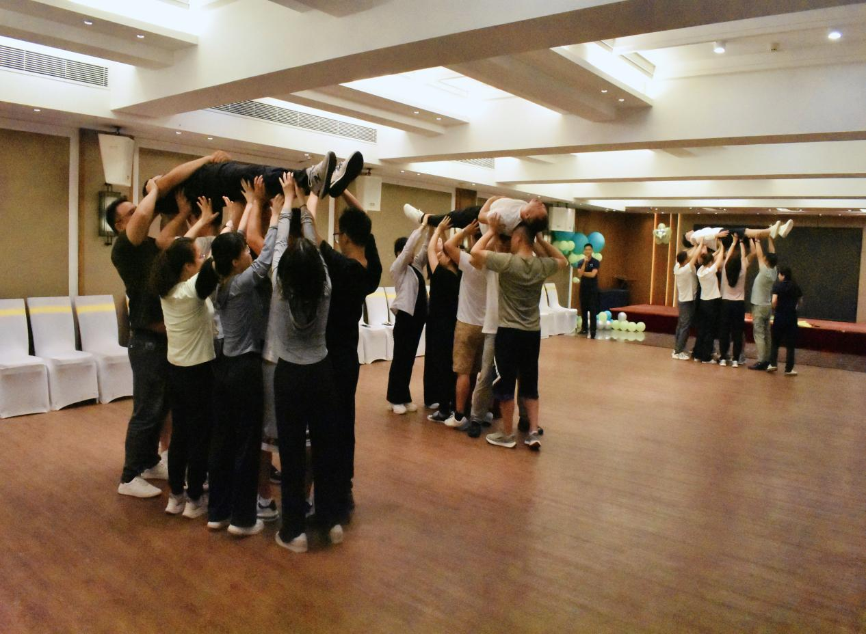

“无敌风火轮”项目中，三组队员用有限的胶带制作的“履带”，依靠整齐划一的步伐开始比试，从手忙脚乱到掌握协作要领和节奏，小小的“风火轮”承载着团队智慧，也考验着大家沟通协调、步调一致的团队默契。

在“动力圈”项目中，所有人围成同心圆，紧握着一根长绳，随着口令整齐划一地摆动。

**365圈的旋转，恰似安保人365个日夜坚持的缩影。刚开始的沉重和疑虑，在众人齐心的呐喊和持续的发力中悄然消散。绳索如巨龙翻腾，而力量也在每一次合力中传递叠加，那看似遥不可及的目标最终也被团队“拧成一股绳”的韧劲所征服。**

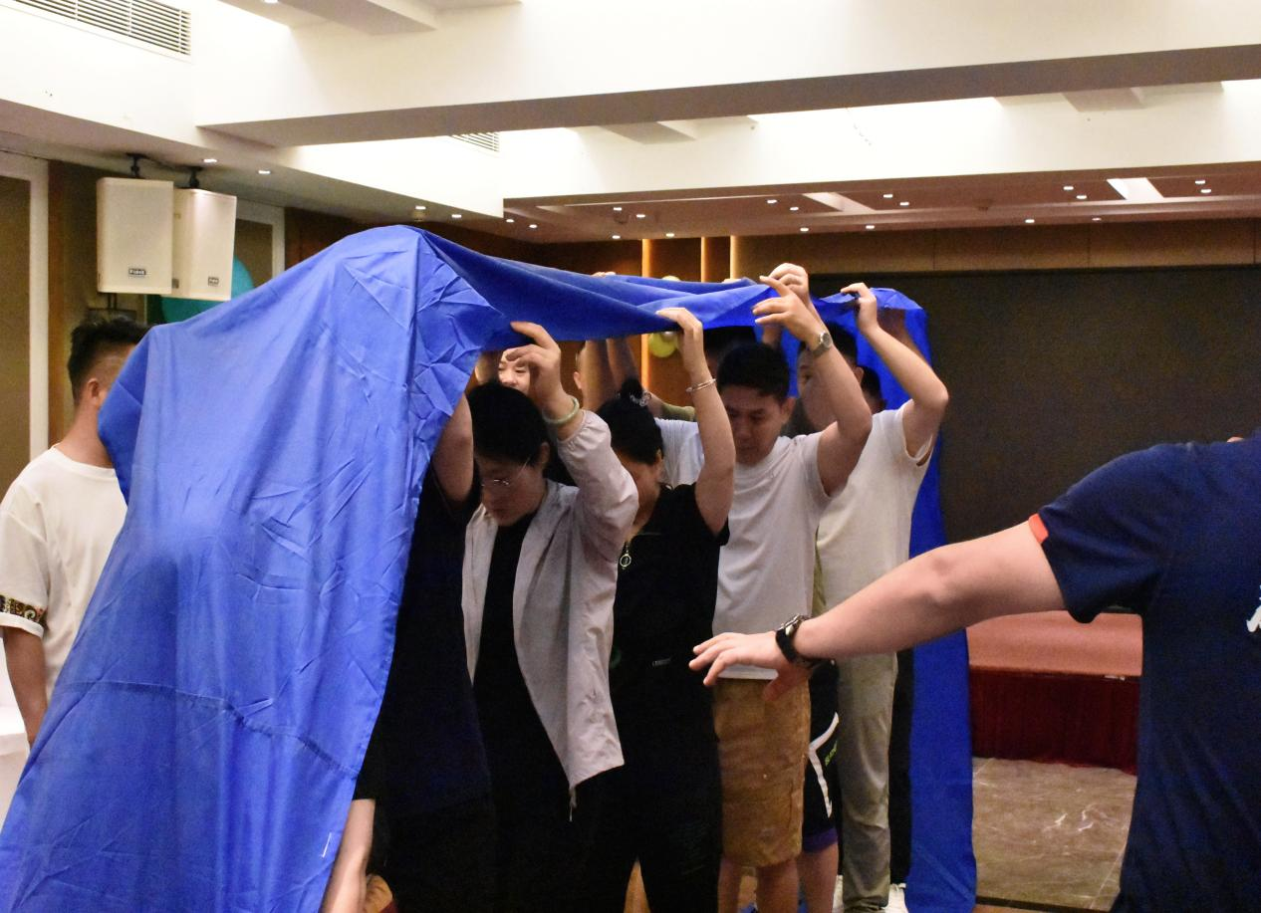

**教练最后也总结道：“一根绳、一条心，一个目标一起拼！这就是团队凝聚力的最佳诠释。”**

而“极限60秒”与400米接力项目更是信息共享、合理分工、高效执行能力的综合考验。通过这些项目，大家也深刻体会到：**信息共享的价值、精准分工的必要、绝对信任的力量、步伐一致的关键以及全力以赴的精神。**汗水与欢笑交织，智慧与力量交融，团队的凝聚力、执行力、战斗力也在一次次的协同攻关中得到了实实在在的锤炼和提升。

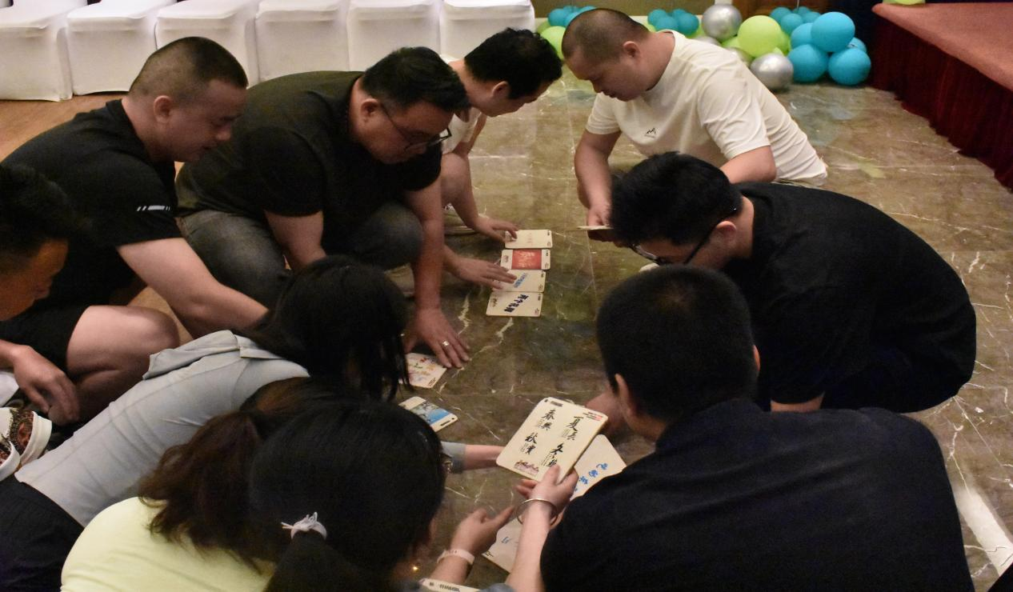

**三 聚众智·共绘发展新蓝图**

在下午的团建主题会议中，集团董事长首先发言，点明此次团建的重要目的在于**学习与交流。**

随后总经理旷银坦诚剖析此次活动的不足，更着重强调：**我们惟有汇聚众智、直面问题，方能行稳致远。**

会议核心是一场围绕着集团**“打造平台、发现人才、培养人才、使用人才、合伙人才”**战略主线的深度研讨。广佛两地的骨干踊跃发言，直击痛点，聚焦**员工住宿、谈心制度落实、薪酬福利、人才梯队建设、企业文化建设**等关乎员工切身利益和企业长远发展的议题，提出了许多接地气、有见地的意见建议。

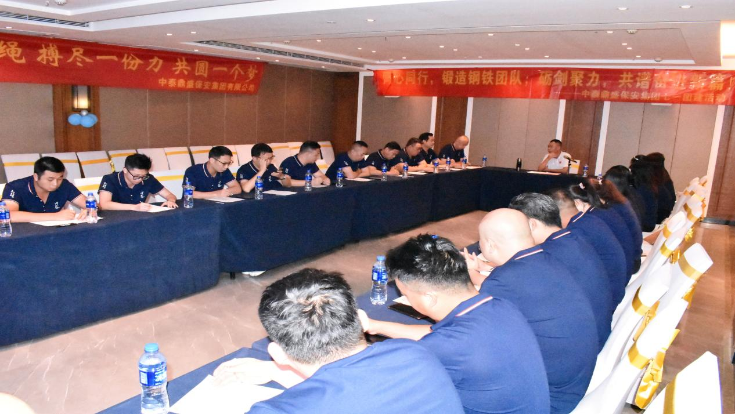

会议气氛坦诚而热烈。**这次自下而上的交流，正是“从群众中来”到“群众中去”的生动实践，而这些来自基层一线的声音，也被集团领导称为“最珍贵的团建成果”。**

随后，集团董事长申强就这些核心议题和大家进行了深度的回应和探讨，各部门负责人及股东也纷纷建言献策。

关于人才库建设与归属感提升，人事部主管谢丽霞强调需要分阶段、分层面扎实推进人才挖掘和培养工作，呼吁全员共同参与并特别提醒需关注员工的身心健康。财务主管温丽珊建议优化排班与落实弹性轮休制度，并大力提倡基层员工加入工会，共享集团发展红利。**分公司负责人杨文峰则是结合集团发展与个人职业成长鼓励员工持续学习、提升技能、积极考证。**

经营管理部经理提出骨干需提升跨年龄段的沟通协调和灵活应变的能力，强调作为管理者需要识人善任，根据员工特点来安排合适岗位，真正做到**人尽其才，人岗相适。**

集团纪委书记汤四军则是结合当前经济形势与集团发展大局，引导大家理性认识环境变化与客观现状，并指出集团需要的是能**“同甘共苦，共担风雨”**的伙伴，鼓励骨干们都能够**以身作则，对标先进、学习榜样。**

面对安保企业“中层难招难留”的普遍困境，汤四军提出**“钱不够，心来凑”**的务实理念，在行业收入弹性有限的客观条件下，着力打造“人文关怀”的软实力——**以尊重理解熨帖人心，用花样关怀传递温暖，真正实现“情感留人。”**

而佛山分公司总经理李龙胜深入剖析了目前企业中普遍存在的“高效能者收益被低效能者分薄”的现象，指出根源在于人才标准模糊、绩效管理失效、“老好人”文化盛行。

他也就此提出解决方案：**需要聚焦关键岗位，建立清晰人才标准画像，以优厚待遇吸引顶尖人才，形成“关键人才带动普通人才”的良性循环**；同时，绩效评估必须紧扣“客户价值创造”，确保员工贡献直接或者间接满足客户需求并获得市场认可，让价值创造者能够获得合理回报，从而激发内生动力。

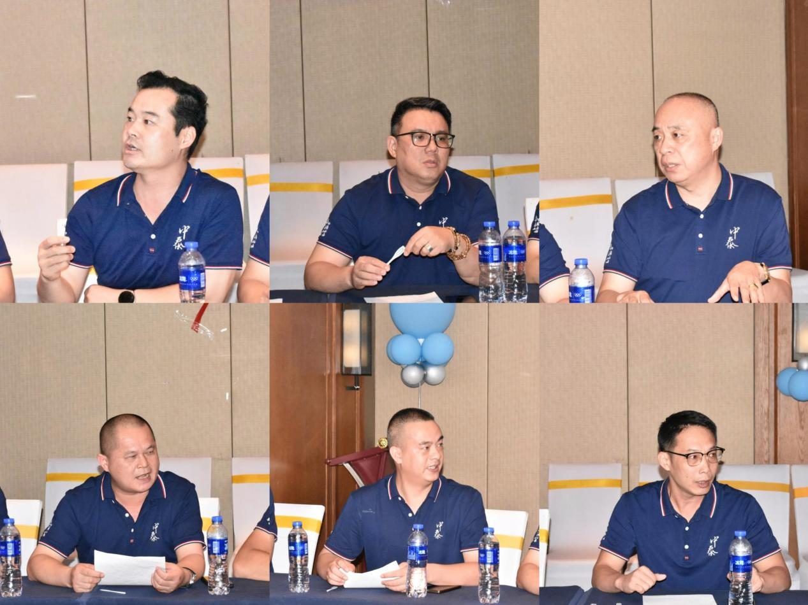

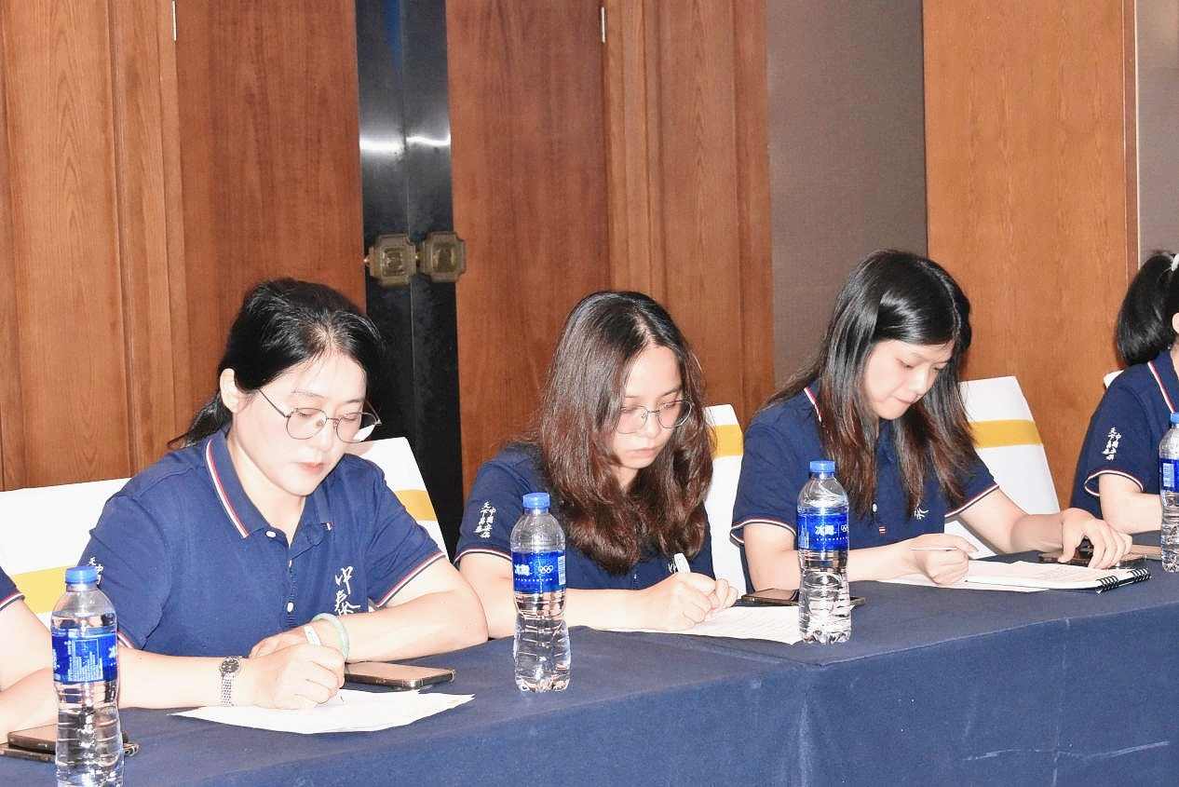

会议尾声，董事长在总结讲话中深情回顾集团筚路蓝缕的创业历程和平台打造发展的艰辛不易，话语真挚而有力：**“平台即家园，信心即未来。”**

他强调全员要将心力凝聚到这个共同的事业平台上，坚定对集团未来的信心。

他号召大家紧跟时代，同心同德，以主人翁精神积极投身集团发展和社会平安建设中，并描绘了一副**“共创、共建、共享、共赢”**的发展蓝图，令人振奋。**最后，他要求各部门负责人和骨干务必针对会议提出的问题紧抓落实，明确责任主体、指定解决方案、设定时间节点，确保各项工作高效落地见效，将会议上的智慧结晶切实转化为推动集团发展的动力。**

**四 融真情·同心聚力暖征途**

夜幕降临时，晚宴和烧烤中缓缓升腾起来的烟火气冲散了大家旅途过程中的些许疲惫，也将所有人的心愈发紧密的连在了一起。

当所有人再次围坐在一起同食同饮、放松谈笑的时候，首日一些小插曲此刻也已经悄然转变为团队自我调适以适应环境、同心协力以解决问题的生动注脚。

炉光映照着一张张笑脸，大家相互递串分享、即兴合唱、畅聊人生，欢声笑语中，隔阂悄然消融，曾经的小抱怨仿佛水珠滴入暖流，瞬间蒸腾于相互理解与扶持的温情之中。这一刻，暖意融融，成为团队最珍贵的记忆。

**这温馨的一幕，也恰似党的百年征程与集团数十年成长的缩影：前行之路并非时刻平坦，难免会有沟坎崎岖、风雨如晦的时刻，而同心协力，往往是解决一切困难、让我们得以披荆斩棘、所向披靡的绝佳利器。**

**当所有人心往一处想、劲往一处使，当真诚的情感纽带将彼此紧密相连，当集体智慧的光芒照亮解决问题的路径，团队的力量便在此刻彰显无坚不摧的本质。**

**“团建的意义，就在于将‘我’融入‘我们’，将‘你们’变成‘我们’。”**而这份共同面对小波折、共享欢乐时光中凝聚起来的深厚情谊，也正成为着团队里最宝贵的财富。

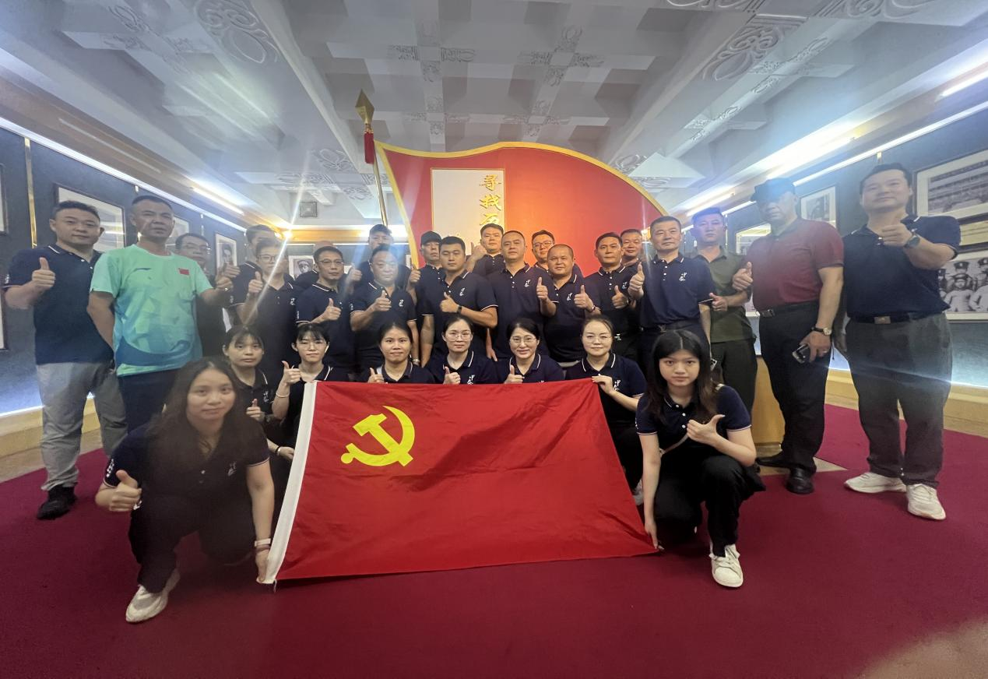

**同心砺剑锋自锐，聚力擎旗路更宽。**三天的团建之旅，是一次初心的重温，一次力量的凝聚，一次智慧的碰撞，更是一次情感的升华。我们在红色足迹中坚定信念，于团队协作中锤炼意志，从坦诚交流中凝聚共识，借烟火温情里拉近彼此。**这不仅是短暂的相聚，更是携手迈向未来的新征程。**

站在新的起点，也让我们将这份沉甸甸的收获——坚定的初心、紧密的团结、清晰的共识、深厚的情谊，转化为脚踏实地的行动。以**不忘根、不忘本、不忘初心**的忠诚恪守本职，以**同心同德、攻坚克难的担当**迎接挑战，秉持**共创共建共享共赢**的信念，携手并肩，务实前行，用智慧和汗水，共同开创集团高质量发展的新局面！